オンデマンド研修

オンデマンド研修

目　　的：情報教育に関する基本的な知識・技能の習得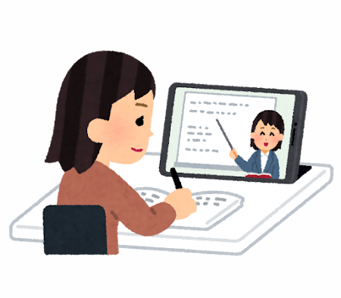

実施時期：年度初め（４，５月）

内　　容：動画資料の視聴

動画一覧

|  |  |
| --- | --- |
| １人１台端末活用のポイント（総合教育センター） | 二次元コード |
| URL：<https://www.center.shizuoka-c.ed.jp/files/kyosyoku/tokushi/itidaitanmatu/HITORIITIDAI.MP4> | |
| １人１台端末の効果的な活用（文部科学省） | 二次元コード |
| URL:<https://www.youtube.com/watch?v=vbFumkoU3Jw> | |
| 校内研修シリーズ　情報化（ICT）教育　（Nits） |  |
|  | 二次元コード |
| URL:[https://www.nits.go.jp/materials/intramural/theme.html#theme05-04](https://www.nits.go.jp/materials/intramural/theme.html" \l "theme05-04) | |

アンケート

アンケート

目　　的　・１人１台端末やICTに関する校内のニーズとリソースを把握する

　　　　　・校内の１人１台端末やICTの活用状況を把握する

実施時期：年度初め（４，５月）、年度末（１～３月）

内　　容：下記項目についてWebアンケート（Googleフォーム、Microsoft Forms等）の実施

　　　　　　※各校の実態に合わせてアンケート項目、質問は適宜アレンジする



　　　　　　　　二次元コード　　URL:<https://forms.gle/K5YuJ6uRHdJpL3Pe6>

　　　　　　　（アンケート例）

項　　目

＜項目１　回答者について＞

|  |  |  |
| --- | --- | --- |
| 質問１ | お名前を御記入ください。 | ※記述回答 |
| 質問２ | 所属学部を選択してください。 | 幼稚部、小学部、中学部、高等部、その他 |
| 質問３ | 担当する児童生徒の教育課程を御記入ください。例：知的障害 | ※記述回答 |

＜項目２　１人１台端末やICTに関する実践や構想、課題について＞

※　校内のニーズとリソースの把握し、情報研修の参考にする

|  |  |  |
| --- | --- | --- |
| 質問１ | １人１台端末やICTを活用した実践がありましたら、学びの場面と子どものあらわれを共に御記入ください。（例）作業学習で作業手順の確認にKeynoteを使用。生徒が自分で端末を操作し、手順やポイントを確認して作業を進めることで、1人で行える活動が増えたり、時間が延びたりした。 | ※記述回答 |
| 質問２ | １人１台端末やICTを活用した教育活動の構想（やりたいこと）がありましたら御記入ください。 | ※記述回答 |
| 質問３ | 1人1台端末やICTの活用において知りたいことや課題だと感じていることがありましたら御記入ください。 | ※記述回答 |

＜項目３　１人１台端末やICTの活用状況や授業での効果的な活用について＞

※　年度初めと年度末で比較し研修評価につなげる

|  |  |  |
| --- | --- | --- |
| 質問１ | 教師自身（御自身）がICT（１人１台端末を含む）を活用する授業の頻度はどの程度ですか。 | ・ほぼ毎日  ・週に数回  ・月に数回  ・学期に数回  ・ほとんどない  ・全くない |
| 質問２ | 児童生徒がICT（1人１台端末を含む）を活用する授業の頻度はどの程度ですか。 | ・ほぼ毎日  ・週に数回  ・月に数回  ・学期に数回  ・ほとんどない  ・全くない |
| 質問３ | 教師自身（御自身）がICTや1人１台端末を授業で活用するための情報活用能力はどの程度ですか。 | ・よくできる  ・できる  ・どちらかというとできる  ・どちらかというとできない  ・できない  ・全くできない |
| 質問４ | 児童生徒がICTや1人1台端末を活用するための情報活用能力の指導をどの程度できますか。 | ・よくできる  ・できる  ・どちらかというとできる  ・どちらかというとできない  ・できない  ・全くできない |
| 質問５ | １人１台端末やICTを効果的に活用し、児童生徒の資質・能力を育成することができますか。 | ・よくできる  ・できる  ・どちらかというとできる  ・どちらかというとできない  ・できない  ・全くできない |

＜項目４　研修内容を生かした実践や成果について＞

※　年度末に調査し、研修が実践や成果に結びついているか評価する

|  |  |  |
| --- | --- | --- |
| 質問１ | 校内情報研修の内容を生かした実践がありましたら御記入ください。  （例）作業学習において、製品数の管理にクラウドを活用することで、一人一人が端末で進捗状況を確認できるようにした。 | ※記述回答 |
| 質問２ | 上記の実践により育むことができた資質・能力を御記入ください。  （例）自分たちで作業計画を立てて取り組むことができるようになり、主体性が高まった。 | ※記述回答 |

＜備考＞

項目３の質問３、４の情報活用能力は学習指導要領において以下のように述べられている。

|  |
| --- |
| 世の中の様々な事象を情報とその結び付きとして捉え，情報及び情報技術を適切かつ効果的に活用して，問題を発見・解決したり自分の考えを形成したりしていくために必要な資質・能力 |

また、主な観点として①基本的な操作等、②問題解決・探究における情報活用、③プログラミング、④情報モラル・セキュリティがある。情報活用能力とは何かを校内で確認することで、アンケートの回答の正確性が増す。

校内情報研修（一斉型）

「１人１台端末の『知る』『慣れる』『活用する』を支える授業参考事例例」

「１人１台端末の『知る』『慣れる』『活用する』を支える授業参考事例」

目　　的：担当する児童生徒の「夢」や「願い」を叶える１人１台端末の活用を考え、実践につなげる

実施時期：学期中、長期休業中（６～12月）

内　　容：１人１台端末の「知る」「慣れる」「活用する」を支える授業参考事例を活用した研修

|  |  |  |  |
| --- | --- | --- | --- |
| 日常生活の指導 | 作業学習（工芸班） | 作業学習（陶芸班） | 生活単元学習 |

URL : <https://www.center.shizuoka-c.ed.jp/page_20230316234002>

研修日程（目安30分）

|  |  |
| --- | --- |
| 時期 | 内容 |
| 研修前 | ・授業参考事例の中から研修で使用する事例を選択  ・資料の配付（紙面またはデジタル） |
| 研修当日 | ・研修の目的、内容、流れの説明（３分）  ・授業参考事例の読み込み（５分）  ・ワーク１（５分：個人２分、ペアまたはグループワーク３分）  　「この事例の児童生徒の、将来の「夢」や「願い」は何でしょうか」  ・ワーク２（５分：個人２分、ペアまたはグループワーク３分）  　「児童生徒の「夢」や「願い」を実現するために、端末のどのような強みを生かしているのでしょうか」  ・ワーク３（５分：個人２分、ペアまたはグループワーク３分）  　「この事例を参考に、目の前の児童生徒の「夢」や「願い」を実現するために、どのような実践をしたいと思いますか」  ・意見の共有（５分）  　　※いくつかのグループにワーク３の実践を発表してもらう  ・まとめ（２分）  　　※研修の様子を振り返り価値付けてまとめる |
| 研修後 | ・研修内容の共有（特にワーク３で検討した実践について共有する）  ・研修を踏まえて行った実践の共有  　　※共有については校内掲示板やクラウドを活用する |

　※各校の実態に合わせて内容や時間は適宜アレンジする

校内情報研修（一斉型）

「SAMRモデルを参考に１人１台端末（ICT）の活用を考える」

「SAMRモデルを参考に１人１台端末（ICT）の活用を考える」

目　　的：担当する児童生徒の「夢」や「願い」を叶える１人１台端末の活用を考え、実践につなげる

実施時期：学期中、長期休業中（６～12月）

内　　容：SAMRモデルを参考に、各自の実践の発展を検討する

|  |  |  |
| --- | --- | --- |
| 研修スライド | 演習スライド | 【備考】  ・研修スライドは各校の実態に合わせ、内容などを適宜アレンジする  ・演習スライドは閲覧専用のため、ダウンロードやコピーをして利用すること  ・Google Classroomなどを活用して資料の配布やスライド閲覧をすることも可能 |

URL : <https://www.center.shizuoka-c.ed.jp/page_20230316234002>

研修日程（目安30分）

|  |  |
| --- | --- |
| 時期 | 内容 |
| 研修前 | ・パッケージを参考にして研修スライドの作成  ・デジタル資料の準備（例：Google Classroom、Googleスライド）  ・演習のグルーピング（例：４人程度の学部や教育課程の混合グループ） |
| 研修当日 | 研修スライドに沿って研修を進める  ①ICT（１人１台端末）活用のメリットは？（５分）  　※先生方の日々の業務や生活におけるICT活用について意見交換を行い、ICT活用のメリットを改めて実感できるようにする  ②授業や生活における活用のポイントは？（５分）  ③ICT（1人１台端末）活用を発展させるには？（20分）  　演習：SAMRモデルでICT活用を考える  　・スライド「SAMRモデルで活用を考える」を開く  　・自分のグループのスライドを選択  　・S【代替】を個人で考える  　・グループで１つS【代替】を選び、A【拡大】、M【変形】、R【再定義】を検討  　・全体でスライドの共有・発表  　　※最後に研修の様子を振り返り価値付けてまとめる |
| 研修後 | ・研修内容の共有  　　※研修で使ったスライドを校内で閲覧できるようにする（掲示板などを活用）  ・研修を踏まえて行った実践の共有 |

　※各校の実態に合わせて内容や時間は適宜アレンジする

校内情報研修（ワークショップ型）

「１人１台端末活用のヒント～活用例～の体験」

「１人１台端末活用のヒント～活用例～の体験」

目　　的：担当する児童生徒の「夢」や「願い」を叶える１人１台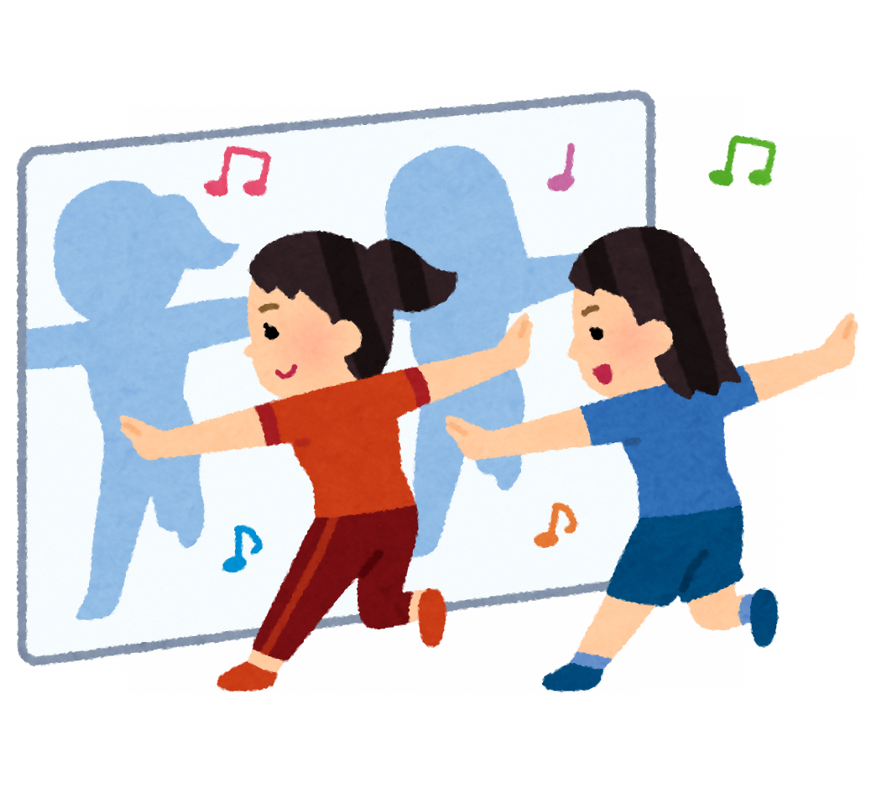端末の活用を考え、実践につなげる

実施時期：学期中、長期休業中（６～12月）

内　　容：活用例を実際に体験し、明日からの実践を考える

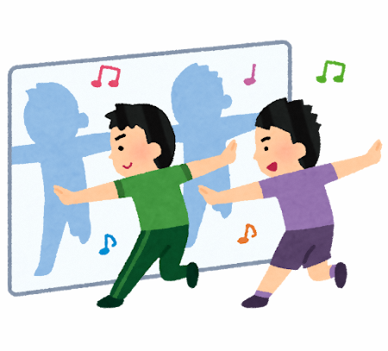

|  |  |  |
| --- | --- | --- |
| 活用例（全事例） |  | 【活用例】  「楽しみながら体を動かしたい」  アプリ：Active Arcade |

URL : <https://www.center.shizuoka-c.ed.jp/page_20230316234002>

研修日程（目安30分）

|  |  |
| --- | --- |
| 時期 | 内容 |
| 研修前 | ・活用例を基に開催するワークショップの内容と数の検討  　　※端末の台数の確保、アプリのインストール等も必要に応じて行う  ・各ワークショップの講師の選定  　　※当日は活用例を基に説明、進行するため資料作成は原則不要  　　※講師の先生は活用例を事前に体験し、当日説明できるようにする  ・事前アンケートによる参加希望調査、グルーピング |
| 研修当日 | ①参加者はアプリがインストールされた端末を持参  　　　※グループに１台でも可  ②講師の先生は活用例を参考に説明、実演する（５分）  　　　※端末を大型モニターやプロジェクターに接続して説明すると良い  ③参加者は自由に端末を使い、活用を「知る」「慣れる」時間を十分にとる  （15分）  　　　※グループで自由に意見交換や感想を伝えながら体験する  ④担当している子どもの「夢」や「願い」を叶えるためにはどのような活用が考えられるか検討（８分）　例：個人ワーク２分→グループワーク６分  ⑤ワークショップ内で協議内容を共有（２分）  　　　※いくつかのグループに検討した活用を発表してもらう |
| 研修後 | ・研修内容の共有  　　※各ワークショップの検討内容をクラウドや掲示板などで共有する  ・研修を踏まえて行った実践の共有 |

　※各校の実態に合わせて内容や時間は適宜アレンジする

校内情報研修（ワークショップ型）

「１人１台端末（ICT）を活用した実践の共有」

「１人１台端末（ICT）を活用した実践の共有」

目　　的：担当する児童生徒の「夢」や「願い」を叶える１人１台端末の活用を考え、実践につなげる

実施時期：学期中、長期休業中（６～12月）

内　　容：校内の実践例を体験、共有し、明日からの実践を考える

研修日程（目安30分）

|  |  |
| --- | --- |
| 時期 | 内容 |
| 研修前 | ・年度初めのアンケート①で収集した実践例からニーズの高い実践を選び、講師を依頼  ・講師の先生には可能な範囲で研修資料の準備を依頼  　　※子どもが学習で使用したものや学習成果物でも可  ・ワークショップの数や内容の決定後、事前アンケートにより参加希望調査、グルーピング |
| 研修当日 | ①参加者はアプリがインストールされた端末を持参  　　　※グループに１台でも可  ②講師の先生は実践を基に説明、実演する（５分）  　　　※端末を大型モニターやプロジェクターに接続して説明するとよい  ③参加者は自由に端末を使い、活用を「知る」「慣れる」時間を十分にとる  （15分）  　　　※グループで自由に意見交換や感想を伝えながら体験する  ④担当している子どもの「夢」や「願い」を叶えるためにはどのような活用が考えられるか検討（８分）　例：個人ワーク２分→グループワーク６分  ⑤ワークショップ内で協議内容を共有（２分）  　　　※いくつかのグループに検討した活用を発表してもらう |
| 研修後 | ・研修内容の共有  　　※各ワークショップの検討内容をクラウドや掲示板などで共有する  ・研修を踏まえて行った実践の共有 |

　※各校の実態に合わせて内容や時間は適宜アレンジする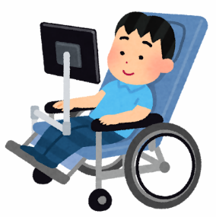



校内情報研修（ポスター発表型）

「校内実践の発表・共有・体験」

「校内実践の発表・共有・体験」

目　　的：担当する児童生徒の「夢」や「願い」を叶える１人１台端末の活用を考え、実践につなげる

実施時期：学期中、長期休業中（６～12月）

内　　容：ポスター発表による校内実践の共有・体験をし、明日からの実践を考える

研修日程（研修時間は発表数の数や参観の仕方による）

|  |  |
| --- | --- |
| 時期 | 内容 |
| 研修前 | ・年度初めのアンケート①で収集した実践例からニーズの高い実践を選び、発表者を依頼  ・発表者の先生には可能な範囲で研修資料の準備を依頼  　　※子どもが学習で使用したものや学習成果物でも可  ・ポスター発表の数や内容の決定後、発表場所の調整 |
| 研修当日 | ①参加者は自由に移動し、発表を聞いたり、体験をしたりする  　　　※参加者は発表者や周囲の先生方と自由に協議し、自身が担当している子どもの「夢」や「願い」を叶えるためには、どのような活用が考えられるか検討する  ②終了時間まで各発表場所を自由に移動し、発表を聞く  　　　※見学の仕方はルートを決めて、時間で区切って移動しても良い  ③ポスター発表終了後に改めて担当する子どもの「夢」や「願い」を叶えるためにどのような活用ができるか考える |
| 研修後 | ・研修内容の共有  　　※各ポスター発表の内容や資料をクラウドや掲示板などで共有する  ・研修を踏まえて行った実践の共有 |

　※各校の実態に合わせて内容や時間は適宜アレンジする

校内情報研修（展示発表型）

「校内実践の展示・共有・体験」

「校内実践の展示・共有・体験」

目　　的：担当する児童生徒の「夢」や「願い」を叶える１人１台端末の活用を考え、実践につなげる

実施時期：学期中、長期休業中（６～12月）

内　　容：展示による校内実践の共有・体験をし、明日からの実践を考える

研修日程（展示時間や期間を適宜設定する）

|  |  |
| --- | --- |
| 時期 | 内容 |
| 研修前 | ・年度初めのアンケート①で収集した実践例からニーズの高い実践を選び、展示を依頼  ・展示者の先生には可能な範囲で資料の準備を依頼  　　※子どもが学習で使用したものや学習成果物でも可  　　※１人１台端末やICTを来場者が体験できるように複数台用意  ・展示の数、内容の決定後、展示場所や展示期間の調整 |
| 研修当日 | ①期間内に自由に見学したり、体験したりする  　　　※可能ならば複数人で時間を合わせて見学、体験をする  ②展示物を見学したり、体験したりする中で、自身が担当する子どもの「夢」や「願い」を叶えるためには、どのような活用ができるか考える |
| 研修後 | ・研修内容の共有  　　※各展示の内容や資料をクラウドや掲示板などで共有する  ・研修を踏まえて行った実践の共有 |

　※各校の実態に合わせて内容や時間は適宜アレンジする



研修内容・実践の共有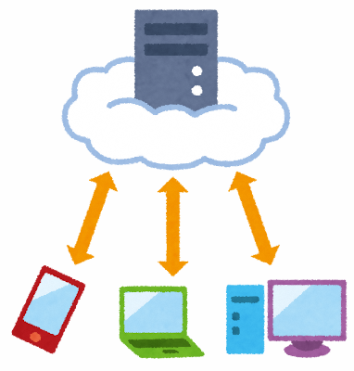

研修内容・実践の共有

目　　的　・各研修内容や情報研修を踏まえて行った実践の共有・蓄積

　　　　　・教師の相互の学び合いの促進

実施時期　・研修終了後、随時

方　　法　・校内掲示板やクラウドを活用した各研修内容や実践の共有・蓄積

　　　　　・クラウド上に意見や感想を書き込めるようにし、相互に学び合う場の設定

|  |  |
| --- | --- |
| 時期 | 内容 |
| 各研修中 | ・各研修で担当している子どもの「夢」や「願い」を叶えるためにはどのような活用が考えられるか検討する際にGoogleスプレッドシートを活用することで、他の先生の考えを参考にできるようにする。  ・必要に応じて項目（例：みなさんへの質問）を追加し、他の先生から回答をもらえるようにすることで、相互の学び合いが深まるようにする。  例：共有スプレッドシート |
| 各研修後 | ・各研修で使用した資料などをファイルサーバや共有クラウドに保存し、校内掲示板で周知する。  ・研修中に使用したGoogleスプレッドシートについても校内で共有し、参加していない先生も閲覧できるようにする。  ・研修を踏まえて行った授業実践をポータルサイト（Googleサイト）や校内掲示板で共有する。  Googleサイトの作り方 |

　※各校の実態に合わせて内容や時間は適宜アレンジする

共有スプレッドシート（個人用）

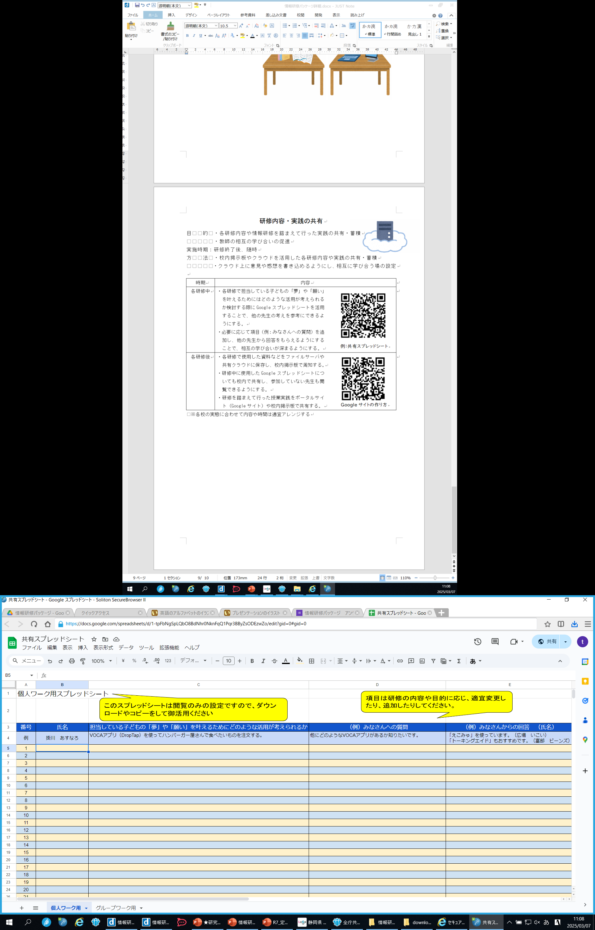

共有スプレッドシート（グループワーク用）

